实验报告

课程名称： 数字图像处理 指导老师： 赵立 成绩：
实验名称： Lab3 实验类型： 程序编码与测试
专业： 生物医学工程 姓名： 王振超 学号： 3200103392 日期： 2023.04.03

一、实验内容与要求（必填）
三、代码缺陷及修正记录（必填）
五、讨论与分析
二、实验代码（必填）
四、测试用例与实验结果（必填）

一、实验内容和要求
1.使用lab1的数据，大脑MRI
•将输入图像乘以以使变换居中进行滤波。•计算并显示光谱（原始和日志）。
•计算傅立叶逆变换
•将结果乘以并取实数部分
•显示图像
2.高通
•实现高斯高通滤波器
•在频域中对图像进行低通滤波增强
•使用高频滤波器增强图像
•图像的直方图均衡
3.低通
•实现高斯低通滤波器
•在频域中对图像进行低通滤波
匹配滤波器：设计一个（几乎）匹配的空间低通滤波器•在空间域中过滤图像项目
二、实验代码
%% Project 1
[P,Q]=size(data);
%P = 2*P;
%Q = 2*Q;
I = data;

F=fftshift(fft2(I));
F_spectrum = abs(F);
F_log_spectrum = log(1+F_spectrum);
figure;
subplot(1,3,1), imshow(F_spectrum, []);
title('原始频谱');
subplot(1,3,2), imshow(F_log_spectrum, []);
title('对数频谱');
%F_1 = fftshift(real(log(fft2(f_1)+1)));
%F_1_2= fftshift(real(fft2(f_1)));

%subplot(1,5,3);
%imshow(F_1,[]);
%subplot(1,5,4);
%imshow(F_1_2,[]);

g_1 = real(ifft2(F));
subplot(1,3,3), imshow(g_1, []);
title('处理后的图像');

%% Project 2 higherfilter

T1=zeros(P,Q);
T1(1:P,1:Q)=data;
for i=1:P
for j=1:Q
T1(i,j) = T1(i,j) * (-1)^(i+j);
end
end
F1=fft2(T1);

D0=sqrt(185^2+93^2);
D=zeros(P,Q);
for l=1:P
for r=1:Q
D(l,r)=sqrt((l-P/2)^2+(r-Q/2)^2);
end
end

D0 = 10;
H_Gaussian_higherfilter=1-exp((-(D.^2))./(2*(D0^2)));
G_2 = F1 .* H_Gaussian_higherfilter;
g_2 = real(ifft2(G_2));

for l=1:P
for r=1:Q
g_2(l,r)=g_2(l,r)*(-1)^(l+r);
end
end
result_2 = g_2(1:370,1:286);

subplot(2,3,1), imshow(data,[]);
title('原始图像');
subplot(2,3,2), imshow(result_2,[]);
title('高通高斯滤波器图像');

p = historgram(result_2+data);
rs = cal(p);
rs = uint8(rs*255);
result_2_his = transform(result_2,rs);
%result_2_his = uint8(result_2_his);

subplot(2,3,3), imshow(result_2_his,[0,255]);
title('均衡化后的Enhance图像');

subplot(2,3,4), imshow(data+result_2,[]);
title('Enhance图像');

rs1=rs;
pre=rs1(1);
for i=2:256
tmp = rs1(i);
rs1(i) = rs1(i)-pre;
pre = tmp;
end

subplot(2,3,6), stem(rs1,'.');
title('均衡化后的Enhance图像直方图');

%% Project 3 lowerfilter

H_Gaussian_lowerfilter=exp((-D.^2)./(2*D0^2));
G_3 = F1 .* H_Gaussian_lowerfilter;
g_3 = real(ifft2(G_3));
for l=1:P
for r=1:Q
g_3(l,r)=g_3(l,r)*(-1)^(l+r);
end
end
result_3=g_3(1:370,1:286);
subplot(1,2,1), imshow(data,[]);
title('原始图像');
subplot(1,2,2), imshow(result_3,[]);
title('低通高斯滤波器图像');

%subplot(1,3,3), imshow(result_3-data,[]);

%% 各种函数
%p.s 这里的三个函数是上一次实验中归一化的产物
%归一化
function p = historgram(data)
[width,height] = size(data);
nums = zeros(1,256); %保存各灰度级对应的像素点数
for i = 0:255
bw = (data<=i) & (data>i-1);
h(i+1) = sum(bw(:)); %bw中所有元素的和即为灰度级k对应的像素点数
end
p = h/(width*height);
end

function s = cal(p) %计算累积
s = zeros(1,256);
s(1) = p(1);
for i=2:256
s(i) = s(i-1)+p(i);
end
end

function dstImg = transform(data,rs)
[width,height] = size(data);
dstImg = zeros(width,height);
for i = 0:255
%bw = (data==i);
bw = (data<=i) & (data>i-1);
dstImg(bw) = rs(i+1); % 原图像中值为k的像素点变为s(k+1)
end
end

四、测试用例与实验结果
Project 1：
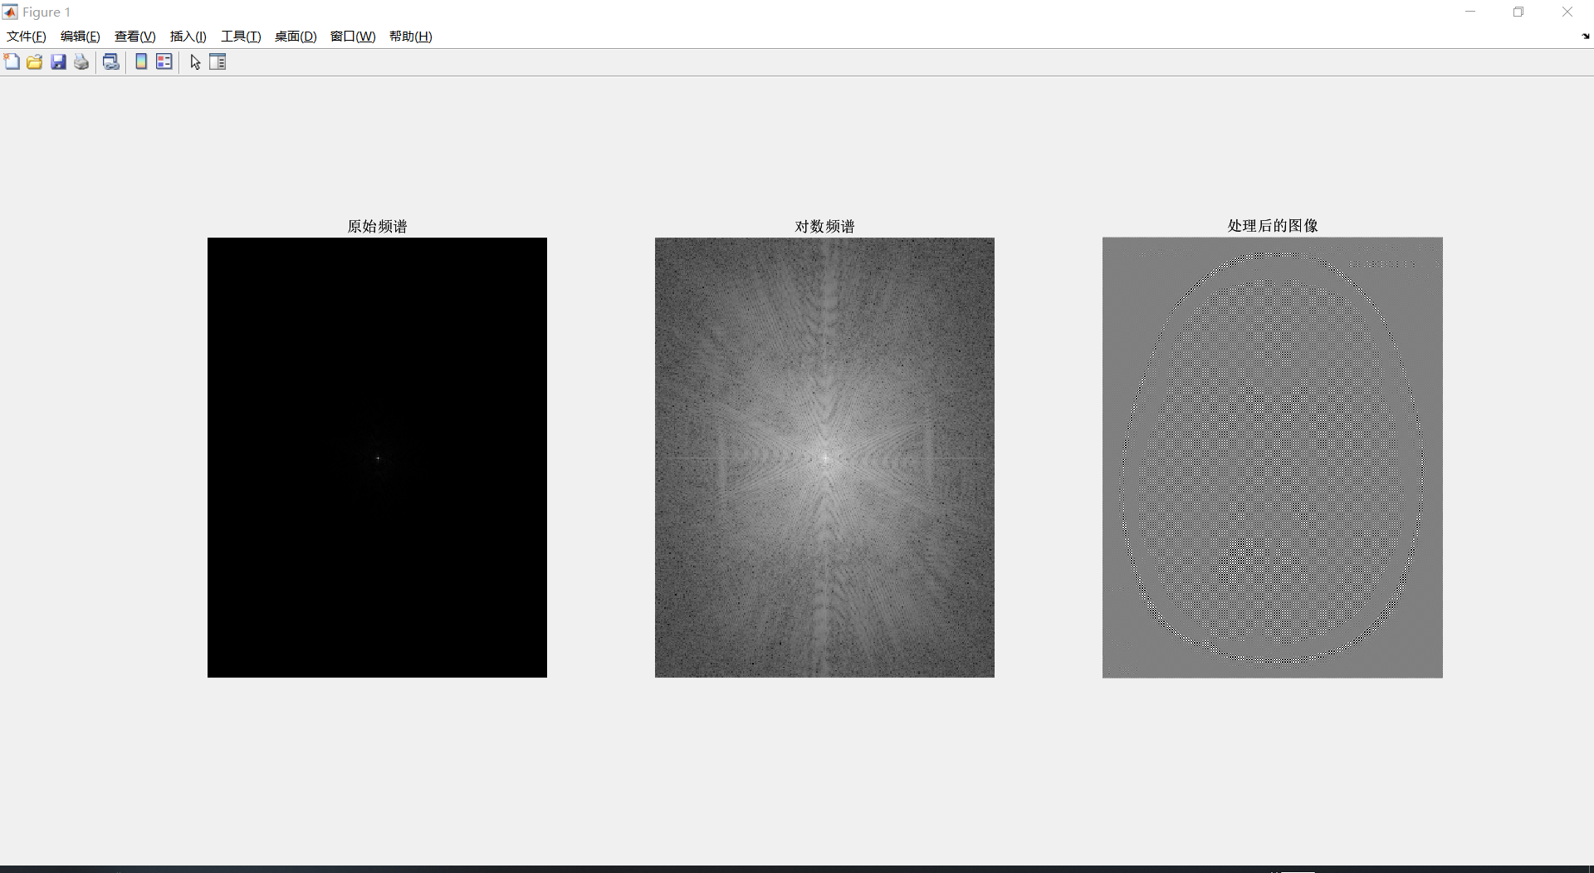

Project 2：高通高斯
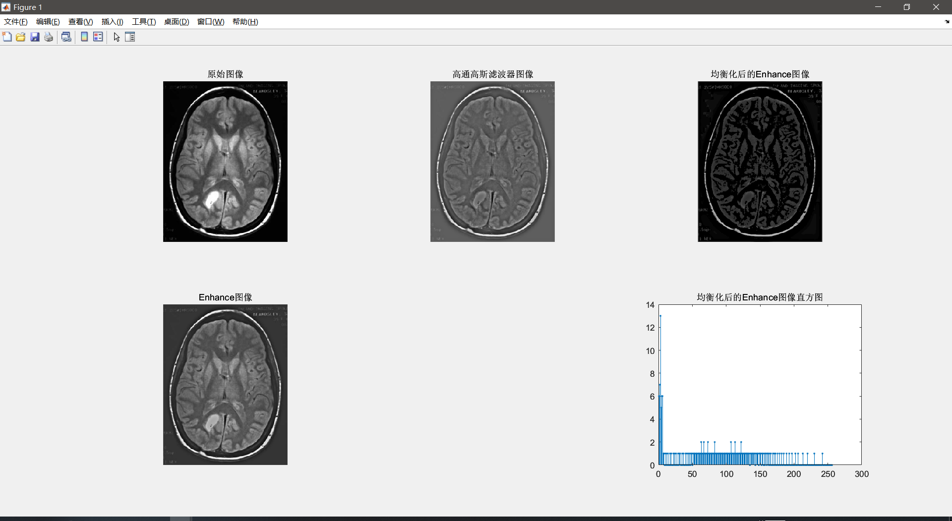

Project 3：低通高斯
